МИНИСТЕРСТВО ЦИФРОВОГО РАЗВИТИЯ, СВЯЗИ И МАССОВЫХ КОММУНИКАЦИЙ РОССИЙСКОЙ ФЕДЕРАЦИИ

Ордена Трудового Красного Знамени федеральное государственное бюджетное образовательное учреждение высшего образования

**«Московский технический университет связи и информатики»**

Кафедра «Корпоративные информационные системы»

Дисциплина «Основы программирования в корпоративных информационных системах»

Отчет по лабораторной работе №2

Выполнил

студент группы БВТ2204

Ибрагимов Т.Э.

Проверил:

Игнатов Д.В.

Москва 2024 г.

**Темы:** выражения и операции, встроенные функции и преобразование значений.

# Ход выполнения работы

# Задание 1

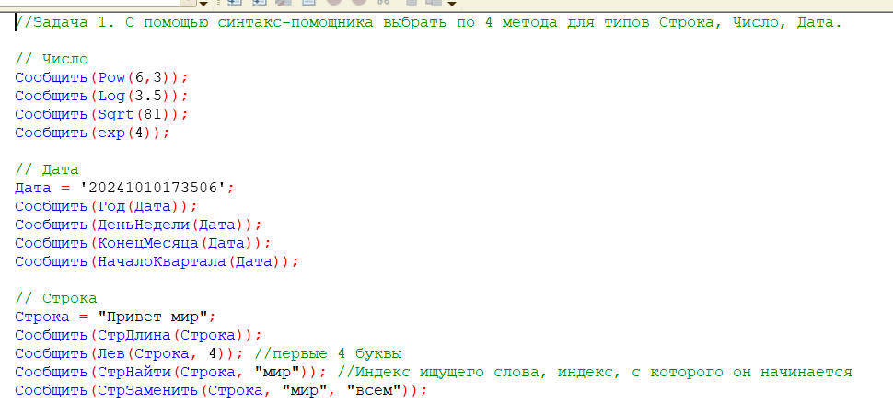

Рисунок 1 — Решение

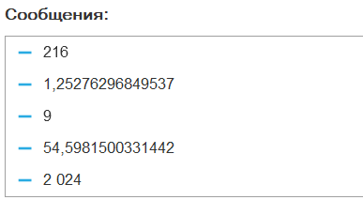

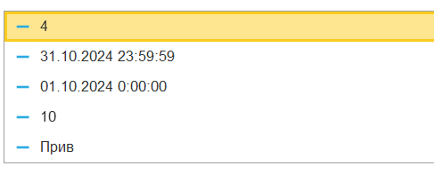

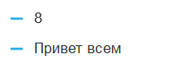

Рисунок 2 — Результат

Задание 2

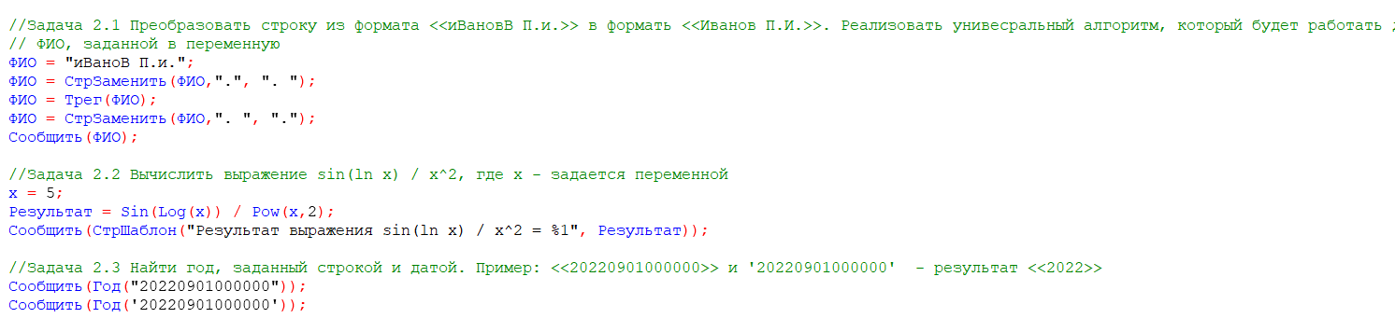

Рисунок 3 – Решение

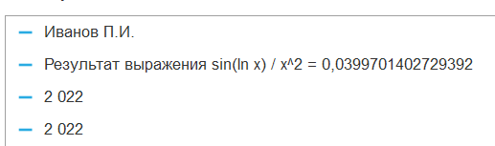

Рисунок 4 — Результат

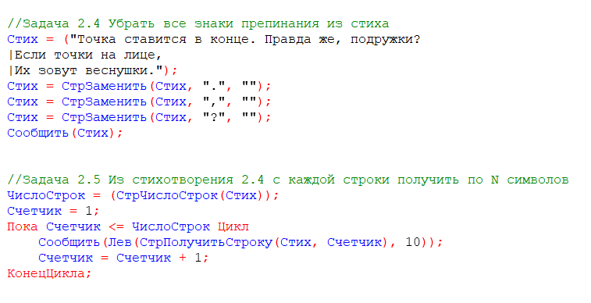

Рисунок 5 – Решение

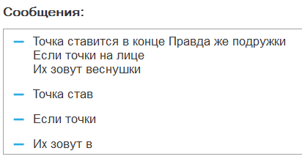

Рисунок 6 — Результат

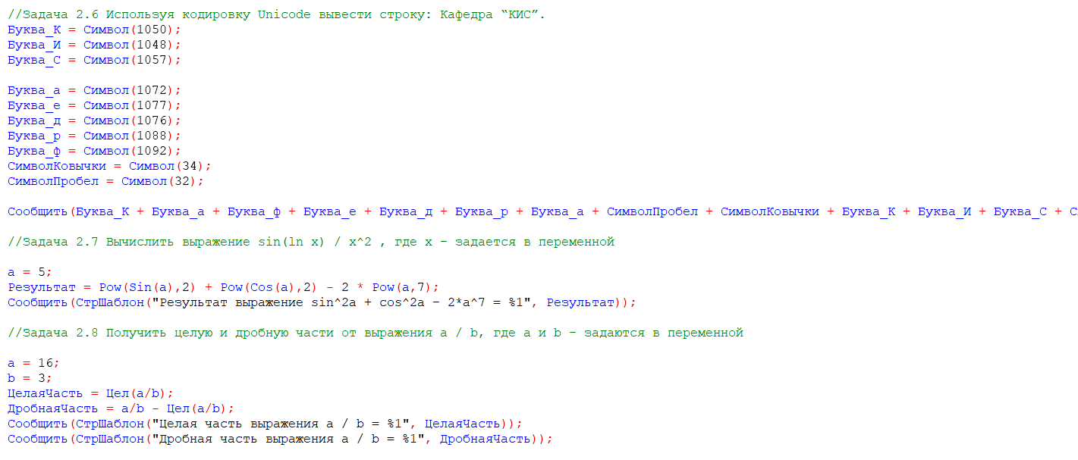

Рисунок 7 – Решение

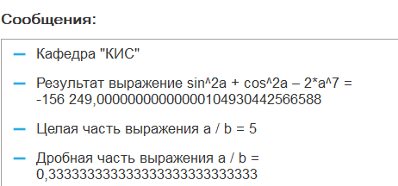

Рисунок 8 — Результат

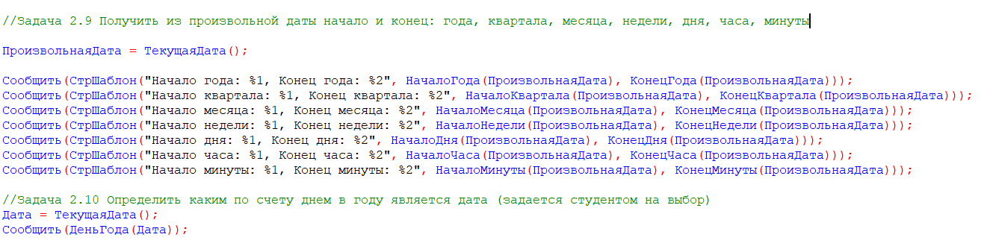

Рисунок 9 – Решение

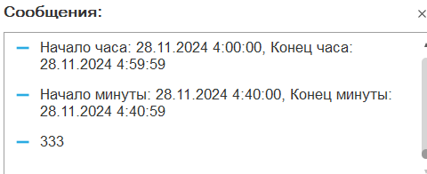

Рисунок 10 — Результат

# Вывод

* В результате выполнения лабораторной работы мы изучили основные принципы работы с выражениями и операциями в 1С.
* Научились использовать встроенные функции для работы с данными, а также проводить преобразование типов.
* Поняли важность обработки ошибок при работе с данными, что повышает стабильность и предсказуемость программ.